ГОСУДАРСТВЕННОЕ БЮДЖЕТНОЕ ПРОФЕССИОНАЛЬНОЕ
ОБРАЗОВАТЕЛЬНОЕ УЧРЕЖДЕНИЕ КРАСНОДАРСКОГО КРАЯ
«БЕЛОГЛИНСКИЙ АГРАРНО-ТЕХНИЧЕСКИЙ ТЕХНИКУМ»

Тема: «Всемирный день борьбы со СПИДом. Как уберечь себя от СПИДа»
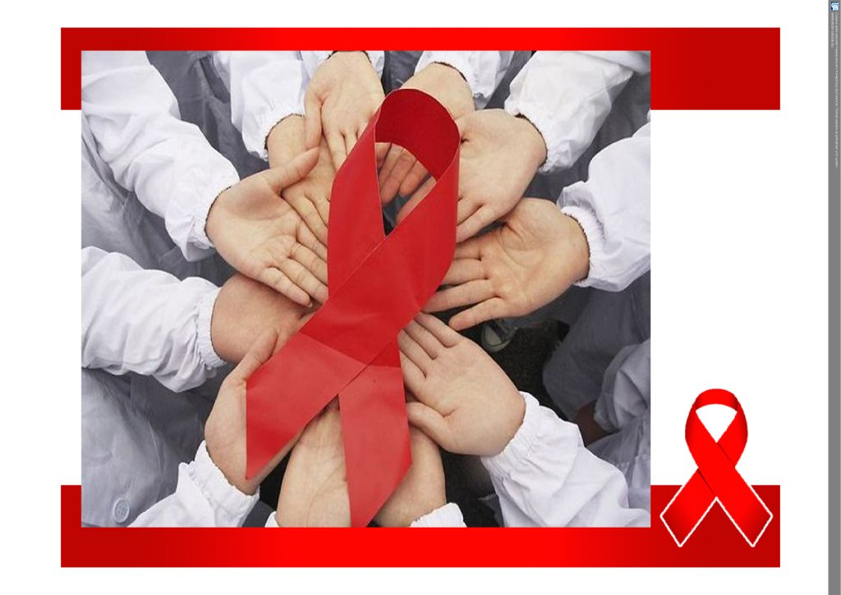

Автор: Мальцева Любовь Игоревна, преподаватель

Белая Глина
2018

Тема: «Всемирный день борьбы со СПИДом. Как уберечь себя от СПИДа»
Цель:
- профилактика негативных явлений в молодёжной среде студентов;
- стимулирование студентов к проявлению активной гражданской позиции по вопросам, связанным с ВИЧ/СПИД;
Задачи:
- познакомить учащихся с проблемами СПИДа за рубежом и в нашей стране;
- дать наиболее полное представление об иммунной системе человека;
- дать элементарные представления о передаче ВИЧ-инфекции;
- познакомить с профилактикой этого заболевания.
- дать достоверную информацию о ВИЧ/СПИД, о путях передачи, о методах обследования, о возможностях предотвращения инфицирования;

Ход классного часа.
Вступительное слово классного руководителя: Уважаемые студенты, сегодняшний наш разговор будет очень серьезным, а посвящен к теме: как уберечь себя от чумы XXI века - СПИДа?
Итак...
Докладчик 1. Во всем мире сегодня говорят о СПИДе, о том, какую угрозу существованию человечества несет эта глобальная эпидемия. Можно вспоминать и оплакивать тех, кто уже умер или смертельно болен, можно говорить о масштабах трагедии и о том, что эта чума 20, а теперь уже и 21 века угрожает существованию человечества…
5 июня 1981 года Американский Центр контроля над заболеваниями зарегистрировал новую болезнь — СПИД (Синдром приобретенного иммунодефицита).
Всемирный день борьбы со СПИДом впервые отмечался 1 декабря 1988 года после того, как на встрече министров здравоохранения всех стран прозвучал призыв к социальной терпимости и расширению обмена информацией по ВИЧ/СПИДу. Ежегодно отмечаемый 1 декабря Всемирный день борьбы со СПИДом служит делу укрепления организованных усилий по борьбе с пандемией ВИЧ-инфекции и СПИДа, распространяющейся по всем регионам мира. Организованные усилия направлены на укрепление общественной поддержки программ профилактики распространения ВИЧ/СПИД, на организацию обучения и предоставления информации по всем аспектам ВИЧ/СПИД.
Понимая все возрастающие сложности, связанные с пандемией ВИЧ/СПИДа, ООН создала в 1996 году союз шести всемирных организаций. Названная Совместной программой Объединенных Наций по проблемам ВИЧ/СПИДа (UNAIDS), программа объединяет в качестве спонсоров этого совместного проекта Детский фонд ООН, Программу ООН по развитию, Фонд ООН по вопросам народонаселения; Организацию ООН по вопросам образования, науке и культуре (ЮНЕСКО), Всемирную организацию здравоохранения (ВОЗ) и Всемирный банк.
UNAIDS поддерживает долгосрочные глобальные проекты по профилактике ВИЧ-инфекции и СПИДа; помогает борьбе за права человека независимо от ВИЧ-статуса, осуществляет помощь странам во всем мире посредством проведения обучения мерам профилактики, поддержки исследований по вопросам ВИЧ/СПИДа и работы с программами расширения международного фронта борьбы с ВИЧ/СПИДом.
Всемирный день борьбы со СПИДом стал ежегодным событием в большинстве стран. Хотя 1 декабря определена как дата для проведения Дня, во многих сообществах организуется ряд мероприятий, проводимых в течение недель и дней до и после официального празднования.
(Проходит краткая дискуссия.)
Докладчик 2. Красная ленточка
Символом борьбы со СПИДом является красная ленточка, ни одна акция в этой области не обходится сейчас без нее. Эта ленточка как символ понимания СПИДа была задумана весной 1991 года. Ее идея принадлежит художнику Франку Муру. Он жил в провинциальном городке штата Нью-Йорк, где соседняя семья носила желтые ленты, надеясь на благополучное возвращение своей дочери-солдата из Персидского залива.
Ленты как символ появились впервые во время Войны в Заливе. Зеленые ленты, похожие не перевернутую букву «V», стали символом переживаний, связанных с убийствами детей в Атланте. Художник решил, что ленточка могла быть метафорой и для СПИДа тоже.
Идея была принята группой «Visual AIDS». Поскольку организация состояла из профессиональных художников и менеджеров от искусства, реклама видимого символа борьбы со СПИДом была сделана весьма удачно. Все началось очень просто. Вот отрывок из ранней рекламной листовки «Visual AIDS»: «Отрежьте красную ленту 6 сантиметров длиной, затем сверните в верхней части в форме перевернутой «V». Используйте английскую булавку, чтобы прикрепить ее к одежде».
Проект «Красная ленточка» был официально начат на 45-ой ежегодной церемонии вручения наград «Tony Awards» 2 июня 2000 года. Всем номинантам и участникам было предложено (и довольно успешно) приколоть такие ленты. Согласно пресс-релизу, анонсирующему проект «Красная ленточка»: «Красная лента (перевернутое «V») станет символом нашего сострадания, поддержки и надежды на будущее без СПИДа. Самая большая надежда, связанная с этим проектом — это то, что к 1 декабря, Всемирному дню борьбы со СПИДом, эти ленты будут носить во всем мире».
И красная лента завоевала огромную популярность. Даже при том, что откровенная СПИДофобия была на пике, красные ленточки все чаще появлялись на отворотах пиджаков, полях шляп — везде, где только можно приколоть английскую булавку. За следующие несколько лет, ленты стали частью дресс-кода для избранных не только на церемониях Тони, но и на Оскарах и Эмми также.
Докладчик 3. Чрезвычайно важным аспектом проблемы является не уменьшающийся риск распространения ВИЧ-инфицирования и других острых инфекционных заболеваний (гепатит) среди наркотизирующихся, поскольку наиболее распространенным следует признать инъекционный способ введения наркотика. Человечество еще не придумало надежных средств защиты от распространения ВИЧ-инфекции. Нет сегодня и препаратов, гарантирующих полное выздоровление заболевших этим страшным недугом.
Один больной наркоман может заразить СПИДом около 100 человек. Заражаясь сами, наркоманы в геометрической прогрессии увеличивают число ВИЧ-инфицированных. По оценкам специалистов, только один из десяти ВИЧ-инфицированных наркоманов знает о том, что он болен, остальные об этом даже не подозревают и продолжают жить «полнокровной» жизнью. Некоторые наркоманы осознанно заражают ВИЧ-инфекцией ничего не подозревающих «соратников».
Эта проблема широко затронула и все зарубежные страны. В Польше в 2000 г. большинство из ВИЧ-инфицированных составили «внутривенные» наркоманы. По данным американских исследователей, на распространение инфекций, передающихся половым путем, в том числе и ВИЧ, большое влияние оказывает изменение гетеросексуального поведения после применения внутривенных инъекций психоактивных веществ либо курения марихуаны. Большинство авторов склоняются к выводу, что применение презервативов не может эффективно препятствовать распространению ВИЧ-инфекции среди лиц, применяющих наркотики внутривенно и употребляющих кокаин. Большое влияние оказывает и среда обитания наркоманов, так, продолжительная бездомность благоприятствует рискованному сексуальному поведению.
Имеющаяся ситуация с заболеваемостью наркоманией и злоупотреблением наркотиками во всех странах не может не влиять на смертность и ее виды. Наибольший процент смерти дают острые отравления вследствие передозировки психоактивных веществ.
О.К. Галактионов приводит данные о том, что в среднем по России на каждые 100 тысяч населения приходится 1,31 случаев смерти потребителей наркотиков. Среди групп наркоманов, обследуемых в период времени от одного до десяти лет, умирало от 10 до 26% когорты, что соответствовало превышению уровня общей смертности среди сверстников в 10—30 раз, а в некоторых регионах до 30—60 раз.
Средний возраст умерших 24,5—27,5 лет. Соотношение лиц мужского и женского пола колеблется в интервале от 4:1 до 8:1.
Со всеми ли фактами и примерами вы согласны? Аргументируйте свой вывод. (Проходит краткая дискуссия.)
Докладчик 1. СПИД представляет собой глубокое поражение системы клеточного иммунитета человека, клинически проявляющееся развитием прогрессирующих инфекционных заболеваний и злокачественных новообразований.
СПИД (синдром приобретенного иммунодефицита) вызывается специфическим вирусом. Этот вирус попадает в кровь и повреждает определенный тип белых кровяных шариков (лимфоцитов), являющихся важным звеном защитной (иммунной) системы организма. В результате зараженный человек становится «беззащитным» перед микробами и опухолями. Заболевание развивается медленно, в течение нескольких лет. Единственным признаком болезни может быть увеличение нескольких лимфатических узлов. Затем начинаются подъемы температуры, длительные расстройства кишечника, потливость, похудение. В дальнейшем возникают воспаления легких, гнойничковые и герпетические поражения кожи, сепсис (заражение) крови, злокачественные опухоли, преимущественно кожи. Все это приводит к смерти больного.
Докладчик 2. Как бороться со СПИДом?
Все специалисты мира сходятся сейчас во мнении, что самым важным средством борьбы со СПИДом является санитарное просвещение.
Пока эффективных средств, которые способны излечить от СПИДа или убить попавший в организм человека вирус, не найдено, хотя уже имеются обнадеживающие сведения от исследований, работающих над этой проблемой.
Итак, основной мерой предупреждения СПИДа должно служить негативное отношение к половым извращениям и распущенности, случайным половым связям.
В качестве особой меры профилактики следует выделить пользование физическим контрацептивом — презервативом.
Лица, склонные к гомосексуальным связям и наркомании, должны понять, что такого рода привычки становятся крайне пагубными уже не только для их здоровья, но и для жизни окружающих.
СПИД - тяжелое и опасное заболевание. Его легче предупредить, чем лечить. И коль скоро меры профилактики находятся - в руках каждого человека, следует использовать их на благо здоровья своего и окружающих людей.
Докладчик 3. Кто болеет СПИДом?
Анализ данных о нескольких тысячах больных, зарегистрированных в развитых странах, показал, что среди больных:
7,7% — мужчины-гомосексуалисты или мужчины, имевшие половые контакты и с мужчинами, и с женщинами, и лица, ведущие беспорядочную половую жизнь;
15% — наркоманы, применяющие наркотики внутривенно;
1% — лица, получавшие многократное переливание крови;
1% — дети, рожденные от матерей, зараженных СПИДом;
5% — путь заражения не выяснен из-за смерти больного или отказа сообщить необходимую информацию.
Взволновали ли вас приведенные факты?
(Проходит краткая дискуссия.)
Докладчик 1. Как можно заразиться СПИДом?
В результате изучения нескольких тысяч больных, зарегистрированных в мире, установлено, что вирус СПИДа передается:
при половом контакте с больным или зараженным вирусом СПИДа, чаще при половых извращениях. Использование презерватива снижает риск заражения;
в результате использования для инъекций не стерильных шприцов, в основном в наркомании;
путем введения крови или ее препаратов, содержащих вирус;
от беременной женщины, зараженной СПИДом, новорожденному.
Вирус СПИДа не передается через воздух при разговоре, кашле и т. д. При пользовании общей посудой и другими предмета обихода, санузлов, ванной, плавательным бассейном и т. п. заразиться СПИДом нельзя.
Ни одного случая заражения СПИДом не возникло при бытовом контакте или при контактах на работе. Не один медицинский работник не заразился при оказании помощи больным СПИДом (при условии, что он не контактировал с кровью больного, например, через кровоточащую рану).
Каждый человек должен знать об особенностях сексуального поведения, которые уже сами по себе таят реальную угрозу здоровью и жизни собственной и окружающих лиц.
К настоящему времени твердо установлено, что главный путь передачи ВИЧ и/распространение СПИДа в человеческой популяции — половой. Это неудивительно, потому что наиболее часто возбудитель его находится в крови, сперме и влагалищных выделениях инфицированных людей. Сексуальные контакты между людьми играют и основную эпидемиологическую роль в распространении инфекции. Особенностью данного пути передачи вируса является то, что самым опасным в эпидемиологическом отношении оказался путь переноса вируса от инфицированного лица здоровому во время половых сношений между мужчинами. Такие акты сопровождаются повреждением (трещины, разрывы) слизистой оболочки прямой кишки, имеющей обильное кровоснабжение, что чрезвычайно облегчает возможность проникновения вируса в организм полового партнера. По степени потенциальной опасности инфицирования такие половые акты, бесспорно, занимают первое место.
Докладчик 2. Как предохранить себя от СПИДа?
Чтобы предохранить себя от СПИДа, нужно избегать случайных половых контактов с наркоманами и лицами, ведущими беспорядочную половую жизнь.
Чем больше вы имеете половых партнеров, тем выше риск заражения СПИДом. Применение презерватива резко сокращает риск такого заражения. Не забывайте иногда сдать кровь на анализ на ВИЧ.
Можете ли вы данные советы положить в основу повседневной жизни? (Проходит краткая дискуссия.)
Итоги классного часа.
